Guía 15

“Multiplicación de expresiones algebraicas”

* Resuelve las siguientes actividades con el desarrollo correspondiente.

1. Calcula el producto entre los polinomios y reduce términos semejantes.

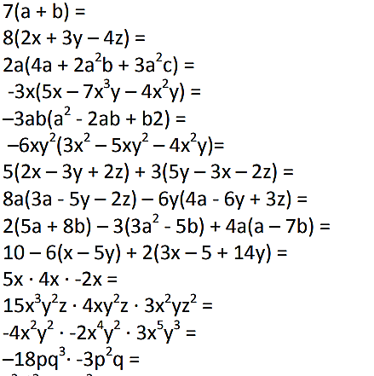

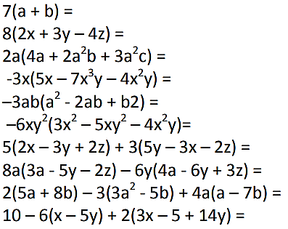

1. Resuelve los siguientes ejercicios, reduce términos semejantes cuando sea posible.

